**Probe-Schularbeit**

OFFICE-MANAGEMENT und

angewandte INFORMATIK

Name:

Klasse: ………………………..

Datum: ….. Dezember 2023

**Ordnerstruktur anlegen**

* Kopieren Sie den Angabeordner im Laufwerk (Z) Home.
* Benennen Sie den Ordner um: **Nachname_ProbeSA_OMAI**
* Benennen Sie die Datei in diesem Ordner um:   
  **Feng Shui_Nachname**

**Aufgabe 1: umf. Dokument**

* Verwenden Sie nun das Dokument **„Feng Shui_Nachname“.**
* Führen Sie folgende **Aufgabenstellungen** durch und bearbeiten Sie das Dokument.
* Vergessen Sie nicht *zwischendurch* zu **speichern**.

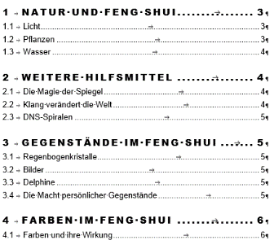

**Aufgabe 1: Formatvorlagen erstellen/ändern/zuweisen**

Ändern Sie die Formatvorlagen **Überschrift 1 und 2** individuell ab.

|  |  |  |
| --- | --- | --- |
| **Standard ändern** | Arial, 10 Pt. Blocksatz, Abstand nach: 6 Pt., | Text |
| **Verzeichnisse** (neue FVL) | Arial, 16 Pt., Fett, Schriftfarbe schwarz, Abstand nach: 12 Pt. | Alle Verzeichnisse |

**Aufgabe 2: Gliederung**

Weisen Sie den drei Überschriften eine **numerische Liste mit mehreren Ebenen** zu. Ausrichtung: 0 cm, Texteinzug: 1,5 cm.

**Aufgabe 3: Fußnoten**

Anschließend Fußnoten in Arial, 9 Pt. anlegen.

**Punkt 1.1**

Lichtstärke Die Einheit der Lichtstärke ist die Candela (cd).

**Punkt 4.1.**

Farben und ihre Wirkung (= Überschrift) Rot, Orange und Gelb sind warme Farben, die grundsätzlich Fröhlichkeit, Optimismus, Energie und Leidenschaft hervorrufen.

**Aufgabe 4: Deckblatt**

Titel: „Feng Shui Grundlagen“

Autor: Vor- und Nachname, Klasse, heutiges Datum

Grafik zum Thema „Feng Shui“ selbst wählen

**Aufgabe 5: Inhaltsverzeichnis**

Nach dem DB eine neue Seite einfügen.

Überschrift „Inhaltsverzeichnis“ FVL „Titel“ zuweisen und abändern.

Ben.def. Inhaltsverzeichnis, Format „individuell wählen“, Füllzeichen: Punkte, Seitenzahl rechtsbündig einfügen.

Achten Sie auf eine korrekte Ausrichtung der Nummern- und Textpositionen!

Die Überschriften der Verzeichnisse sollen auch im Inhaltsverzeichnis angezeigt werden.

**Aufgabe 6: Abbildungsverzeichnis**

Passende Größe wählen und am rechten Seitenrand platzieren. Beschriften wie unten:

**Kap. 1.3:** Abb. 1: Wasser

**Kap. 2.1:** Abb. 2: Spiegel

**Kap. 2.3:** Abb. 3: DNS-Spirale

Kap. 3.1 Abb. 4: Regenbogenkristall

Kap. 3.3 Abb. 5: Delphine

Schnellformatvorlage **„Beschriftung“** ändern: Arial 9 Pt., rechtsbündig, Abstand vor/nach: 0 pt, einfacher Zeilenabstand. Bitte zuweisen.

**Abbildungsverzeichnis** an entsprechender Position einfügen, Format „individuell wählen“, Seitenzahlen rechtsbündig.

Der Überschrift „Abbildungsverzeichnis“ soll die FVL „Verzeichnisse“ zugewiesen werden.

**Aufgabe 7: Stichwortverzeichnis/Index**

Legen Sie folgende Haupteinträge fest: Wasser, Spiegel, DNS-Spirale, Regenbogenkristall, Delphine

Erstellen Sie nach dem Abbildungsverzeichnis ein Stichwortverzeichnis.

Format: „individuell wählen“ und weisen Sie der Überschrift „Stichwortverzeichnis“ die FVL „Verzeichnisse“ zu.

**Aufgabe 8: Querverweis**

Erstellen Sie einen **Querverweis** (unter Punkt 1.3 im 1. Absatz) zu Punkt 3.3 „Delphine“. Verwenden Sie den Verweistyp: Nummeriertes Element, Absatznummer.

*…. Qualität verwendet werden (siehe „Hier sollen Sie den Querverweis einfügen.“).*

**Aufgabe 9: Zitieren**

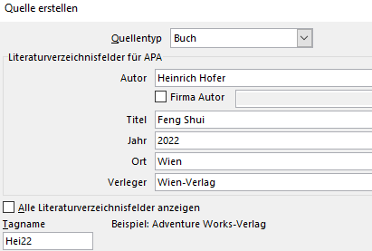**Buch-Quelle** direkt nach dem Absatz (FVL APA):  
  
1.1 *Ansprüche an das Leben*

Bitte Seite 22 und folgende Seiten hinzufügen – vgl.

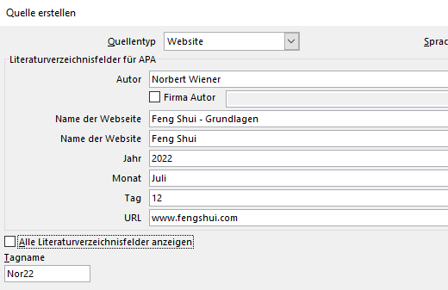Ergänzen Sie mit folgender **Internet-Quelle**:

3.1 *Tür-Fenster-Durchzug auftritt. vgl.*

**Aufgabe 10: Literaturverzeichnis**

Fügen Sie am Ende der Arbeit ein **Literaturverzeichnis** mit der **FVL** **Verzeichnisse** ein.

Aktualisieren Sie das IV.

**Aufgabe 11: Kopf- und Fußzeilen**

* **Fußzeile** ab **Inhaltsverzeichnis**:   
    
  **ungerade Nummer rechtsbündig**, Schriftgröße 9 Pt., Verdana  
  **gerade Nummer linksbündig**, Schriftgröße 9 Pt., Verdana  
  **Zentriert** ein kleines „Feng Shui-Symbol“ einfügen.
* Ab der ersten Textseite gibt es eine **Kopfzeile** mit **Kapitelüberschrift** **„Überschrift 1“**   
    
  **ungerade Nummer rechtsbündig**, Schriftgröße 9 Pt., Verdana  
  **gerade Nummer linksbündig**, Schriftgröße 9 Pt., Verdana
* Bei den Verzeichnissen soll die Kapitelüberschrift **„Verzeichnisse“** getippt werden.

**Aufgabe 12: Dokumentprüfung/Druck/Abgabe**

* Prüfen Sie Layout und Seitenumbrüche. **Drucken** Sie die fertige Lösung (beidseitiger Druck) aus. Schließen Sie die Datei.

Viel Glück!